Школьный этап Всероссийской олимпиады школьников по ОБЗР

В нашей школе завершился школьный этап Всероссийской олимпиады школьников по ОБЗР.
В этом году интеллектуальное соревнование объединило десятки учеников с 5 по 11 класс, готовых доказать, что безопасность — это не просто параграф в учебнике, а осознанный выбор и важный жизненный навык.
Школьный этап — это самый массовый тур олимпиады. Для многих ребят, особенно для пятиклассников, это был первый серьезный опыт проверки своих сил.
Испытания традиционно разделились на две части:
Теоретический блок. Участники отвечали на сложные тестовые вопросы и решали ситуационные задачи. Темы затронули самые разные сферы: от правил дорожного движения и пожарной безопасности до действий при возникновении чрезвычайных ситуаций природного и техногенного характера.
Практические модули. На уроках ОБЗР ребята уже закрепили базовые алгоритмы, а в рамках олимпиады смогли проверить себя в условиях жесткого регламента времени.
Организационный комитет школьной олимпиады по ОБЗР выражает глубокую признательность сотрудникам ПЧ Сарана за помощь в проведении мероприятия (предоставлении необходимого оборудования). Реалистичный инвентарь помог ребятам полностью погрузиться в атмосферу соревнований, проявить командный дух и проверить свои силы в условиях, приближенных к реальным.
Имена победителей и призеров, которые представят нашу школу на следующем, муниципальном этапе, будут опубликованы на информационном стенде и в наших социальных сетях в ближайшие дни.
Мы благодарим всех участников за проявленный интерес, смелость и отличные знания! Желаем ребятам удачи, а тем, кто пройдет дальше — стойкости и победы на муниципальном уровне!

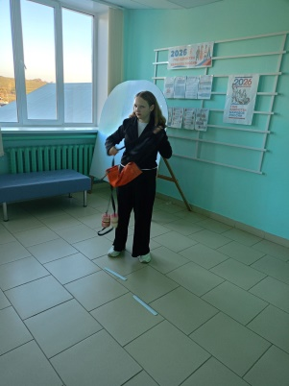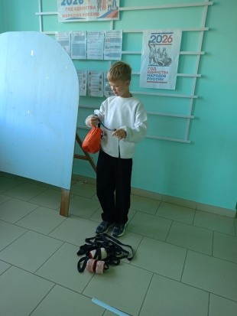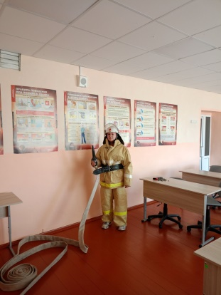

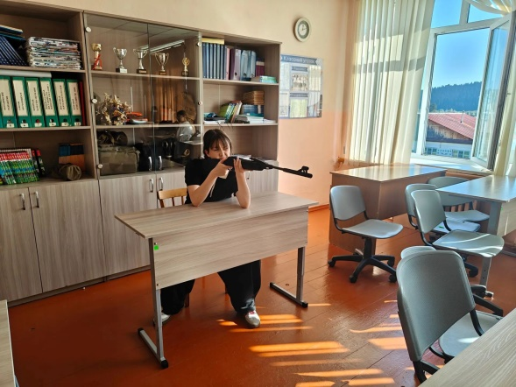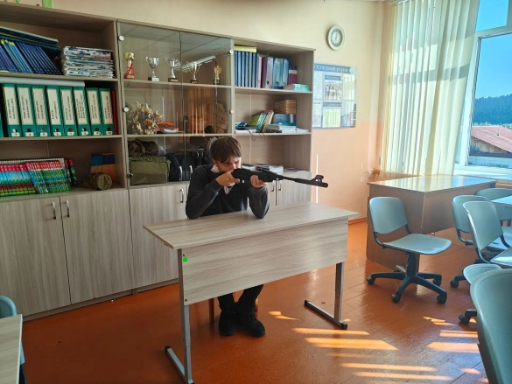

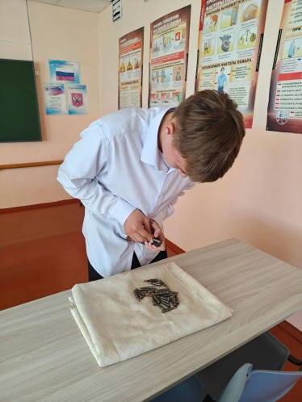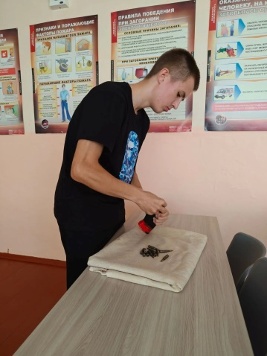

Преподаватель-организатор ОБЗР С.П.Журавлева

